**Task 1: Power BI Workspace creation**

1. **Open** Power BI in a new tab by clicking [HERE](https://app.powerbi.com/)
2. **Sign in** to Power BI.

[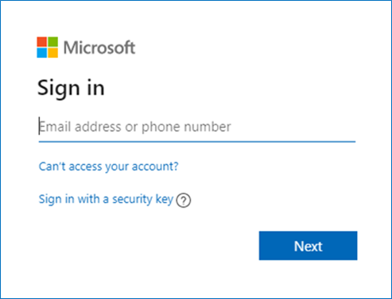](https://github.com/DTX-Galgas/FSI-DataEx/blob/main/media/power-bi.png)

**Note:** Use your Azure Active Directory credentials to login to Power BI.

1. In Power BI service **click** 'Workspaces'.
2. **Click** '+ New workspace' button.

[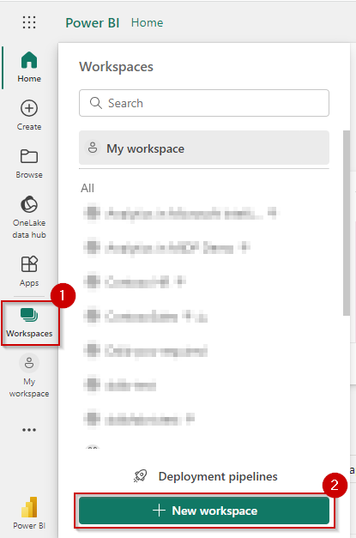](https://github.com/DTX-Galgas/FSI-DataEx/blob/main/media/power-bi-2.png)

1. **Enter** the name as 'contosoSales' and **click** 'Apply'.

**Note:** The name of the workspace should be in camel case, i.e. the first word starting with a small letter and then the second word staring with a capital letter with no spaces in between.

If name 'contosoSales' is already taken, add some suffix to the end of the name for eg. 'contosoSalesTest'.

Workspace name should not have any spaces.

1. In the workspace **click** the three dots(Ellipsis) and **select** 'Workspace settings'.

[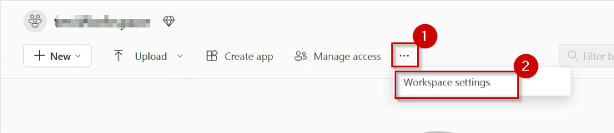](https://github.com/DTX-Galgas/FSI-DataEx/blob/main/media/power-bi-6.png)

1. In the left pane of the side bar **click** 'Premium', scroll down and **check** the 'Fabric Capacity' radio box.

https://portal.azure.com/

Criar uma capacidade

Criar lakehouse

________________________

bronze_lakehouse

silver_lakehouse

gold_lakehouse

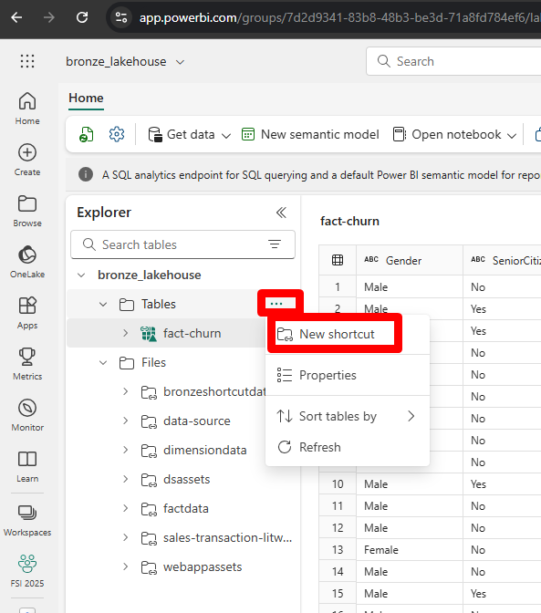

<https://github.com/DTX-Galgas/FSI-DataEx/tree/main/artifacts/warehousescripts>

Alterar #STORAGE_ACCOUNT_NAME#

#STORAGE_ACCOUNT_SAS_TOKEN#

<https://github.com/DTX-Galgas/FSI-DataEx/tree/main/artifacts/warehousescripts>

repetir o passo com os demais arquivos

Mover todas as queries para Shared Queries

1. **Click** 'New visual query'.

[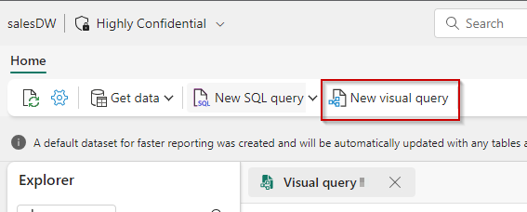](https://github.com/DTX-Galgas/FSI-DataEx/blob/main/media/warehouse-30.png)

1. **Click** and **drag** the table 'DimProduct' to the canvas.

[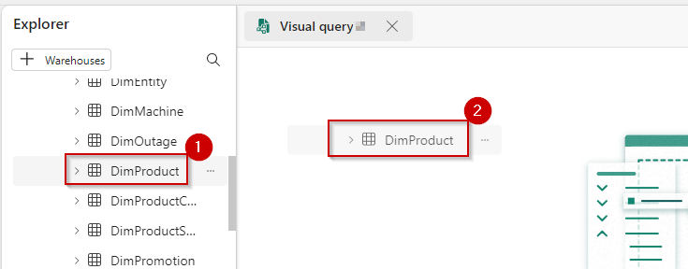](https://github.com/DTX-Galgas/FSI-DataEx/blob/main/media/warehouse-31.png)

1. **Click** and **drag** the table 'FactSales' to the canvas.

[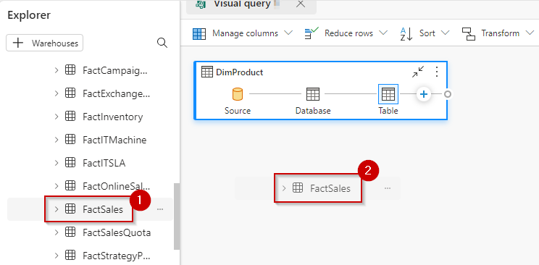](https://github.com/DTX-Galgas/FSI-DataEx/blob/main/media/warehouse-40.png)

1. **Click** 'Combine' and **select** 'Merge queries as new'.

[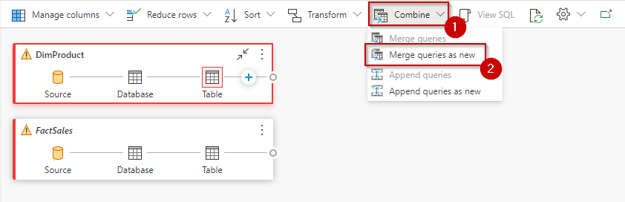](https://github.com/DTX-Galgas/FSI-DataEx/blob/main/media/warehouse-32.png)

1. In the 'Left table for merge' **select** 'DimProduct' from the dropdown and **click** on column 'ProductKey' of the table.

[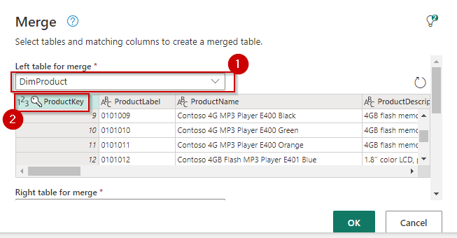](https://github.com/DTX-Galgas/FSI-DataEx/blob/main/media/warehouse-33.png)

1. **Scroll down** in the 'Right table for merge' **select** 'FactSales' from the dropdown and **click** on column 'ProductKey' of the table.

[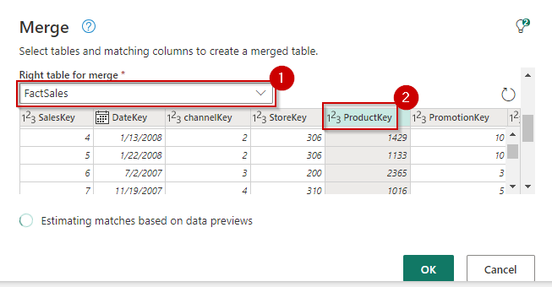](https://github.com/DTX-Galgas/FSI-DataEx/blob/main/media/warehouse-34.png)

1. **Scroll down** to Join kind section and **click** on 'Inner' radio button and click on 'OK' button.

[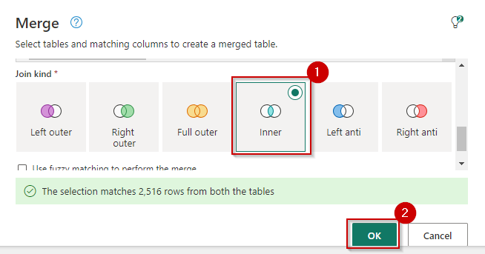](https://github.com/DTX-Galgas/FSI-DataEx/blob/main/media/warehouse-35.png)

1. You would see the following result.

[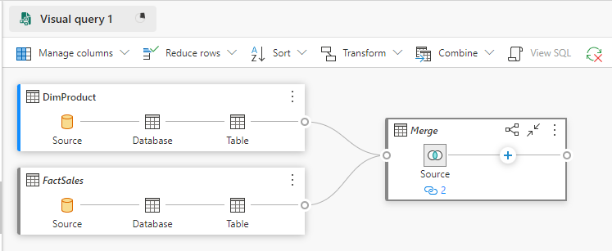](https://github.com/DTX-Galgas/FSI-DataEx/blob/main/media/warehouse-36.png)

1. **Right click** on 'Visual query 1' and **select** 'Rename'.

[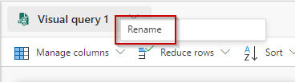](https://github.com/DTX-Galgas/FSI-DataEx/blob/main/media/warehouse-37.png)

1. **Enter** the name as "Visual query- Total Sales By Product" and **click** on 'Rename' button.

[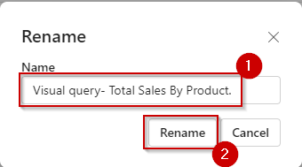](https://github.com/DTX-Galgas/FSI-DataEx/blob/main/media/warehouse-38.png)

1. **Click** on the 'three dots' infront of the visual query name and **click** one 'Moved to Shared queries'

[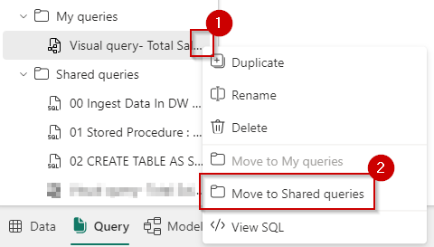](https://github.com/DTX-Galgas/FSI-DataEx/blob/main/media/warehouse-39.png)

<https://github.com/DTX-Galgas/FSI-DataEx/tree/main/artifacts/fabricnotebooks>

Fazer download de todos os notebooks

Import todos os notebooks para o Fabric

1. In the left pane **click** on 'Missing Lakehouse' button and **select** 'Remove all Lakehouses'.

[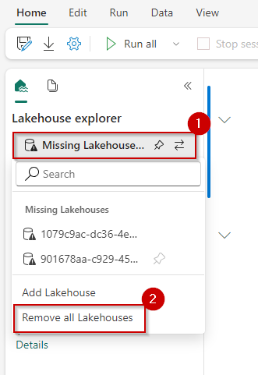](https://github.com/DTX-Galgas/FSI-DataEx/blob/main/media/notebook-11.png)

**Note:** In case you do not see Missing lakehouse, you would see 'lakehouse{Name}', click on the same to get the 'Remove all Lakehosues' option.

1. **Click** on 'Continue' in the pop-up window.

[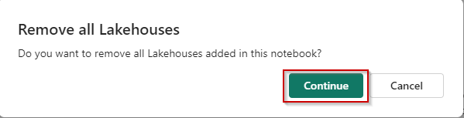](https://github.com/DTX-Galgas/FSI-DataEx/blob/main/media/notebook-12.png)

1. In the left pane **click** on the 'Add' button.

[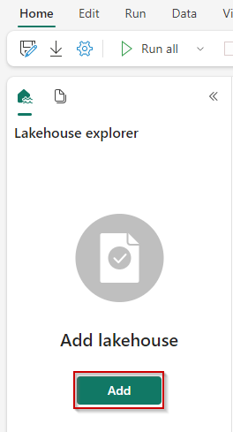](https://github.com/DTX-Galgas/FSI-DataEx/blob/main/media/notebook-13.png)

1. In the pop-up **select** 'Existing Lakehouse' radio button and then **click** on 'Add' button.

1. **Click** on 'lakehouseSilver' checkbox and **click** on 'Add'.

1. Similarly **perform** step number 1 to step number 6 for the other notebooks as well.

**Note:** To perform the above steps you need to attach the notebooks to respective lakehouses before running the notebooks. Follow the below instruction for the same.

1. Refer the below table to attach notebooks with the respective lakehouses

| **Notebook** | **Lakehouse** |
| --- | --- |
| 01 Marketing Data to Lakehouse (Bronze) - Code-First Experience.ipynb | lakehouseBronze |
| 02 Bronze to Silver layer_ Medallion Architecture.ipynb | lakehouseSilver |
| 03 Silver to Gold layer_ Medallion Architecture.ipynb | lakehouseGold |
| 04 Churn Prediction Using MLFlow From Silver To Gold Layer | lakehouseSilver |
| 05 Sales Forecasting for Store items in Gold Layer | lakehouseSilver |
|  |  |

**Note:** Please complete Task 6 and then execute notebook '05 Sales Forecasting for Store items in Gold Layer'.

Please comeback to continue with the below given steps after completing Task 6

Notebook 01

Trocar o #SALES_WORKSPACE_NAME# pelo nome do workspace ou pelo ID do workspace

Ctrl+F para trocar todos  
  
Copiar o ABFS path sobre qualquer pasta para pegar o id do lakehouse

Trecho da copia do ABFS path em negrito é o id do lakehouse

abfss://7d2d9341-83b8-48b3-be3d-71a8fd784ef6@onelake.dfs.fabric.microsoft.com/**0262580b-fd98-4858-a2e7-bef0de1419f0/**Tables/fundamentalista2

substituir no notebook

Pegar o workspace ID no endereço do navegador e substituir pelo #SALES_WORKSPACE_NAME#

Trocar #LAKEHOUSE_BRONZE#.Lakehouse o pelo id do lakehouse

Executando com sucesso terá no Workspace um experimento de ML

Streaming Data

No Portal do Azure criar um EventHub  
  
Salvar o

Event Hub namespace:

**Thermostats**

**E criar um EventHUB**

Salvar o Event Hub  
  
Event Hub namespace:

**Thermostats**

Event Hub:

thermostats

Salvar a Shared Access Key Name e a Key  
  
Event Hub namespace:

**Thermostats**

Event Hub:

thermostats

Shared Access Key Name

RootManageSharedAccessKey

Shared Access Key:

j7mm1Q5V9vENpu+J+dsKU442LaqB/jJ41+AEhHq9ppc=

Replace:

#EVENT HUB NAMESPACE#

#SHAREDACCESSKEYNAME#

#SHAREDACCESSKEY#

#EVENT_HUB_NAME#

